****附件1****

2021年十堰市教育局直属学校公开招聘教师笔试

疫情防控须知

一、考生在备考过程中，要做好自我防护，注意个人卫生，加强营养和合理休息，防止过度紧张和疲劳，以良好心态和身体素质参加考试，避免出现发热、干咳等异常症状。因执行防疫规定需要进行隔离观察或隔离治疗，无法参加笔试的考生，视同放弃考试。

二、根据省市疫情防控最新要求，近期有从国内中高风险地区（根据国内疫情动态调整，中高风险地区以微信或支付宝小程序国务院客户端公布为准）来（返）堰的考生；通信大数据行程卡或健康码为红、橙、黄色的，以及与确诊病例和无症状感染者行程轨迹有交集来（返）堰的考生；集中隔离医学观察直至离开当地满14天，集中隔离期满后纳入居家隔离管理14天，离开上述地区满14天的纳入居家隔离管理直至离开当地满28天；上述来（返）堰的考生须配合当地疫情防控指挥部的排查、核酸和抗体检测、健康监测等防控措施。上述地区来(返)堰的考生须配合当地疫情防控指挥部的排查、核酸和抗体检测、健康监测等防控措施，并于考试当天入场时提供3天内有效的新冠病毒核酸检测阴性证明。

三、考生考试当天要采取合适的出行方式，考前30分钟考生开始进场，考生须自备口罩做好个人防护工作，并与他人保持安全间距。考试期间，应全程佩戴口罩(在接受身份验证时须临时摘除口罩)。

四、考生入场前应主动配合接受体温检测，出示健康码或通信大数据行程码。健康码或通信大数据行程卡为绿码、到访地无星号标记，且现场测量体温正常(<37.3℃)，方可进入考试区域。体温测量若出现发热等异常症状的人员，应到临时留观区复测体温。体温复测仍超过37.3℃的，须经考点医疗防疫人员评估，具备参加考试条件的，在隔离考场参加考试;不具备相关条件的，按疾控部门相关要求处理。

五、考前3天有发热、干咳等异常症状的考生，应在入场检测体温前主动向工作人员报告，经考点现场医疗卫生专业人员评估后，具备参加考试条件的，在临时隔离考场继续考试;不具备相关条件的，按疾控部门相关要求处理。

六、考生在进入考场后及考试期间出现发热、干咳等异常症状的，应主动告知监考人员，经考点医疗防疫人员评估后，具备参加考试条件的，在临时隔离考场继续考试;不具备相关条件的，按疾控部门相关要求处理。

七、考试期间，考生要自觉遵守考试纪律，在考前入场及考后离场等聚集环节，应服从考务工作人员安排有序进行。进出考场、如厕时须与他人保持1米以上距离，避免近距离接触交流。考试过程中，因个人原因需要接受健康检查或需要转移到隔离考场而耽误的考试时间不予补充延时。

八、考生领取准考证前应认真阅读本须知，承诺已知悉该须知，并自愿承担相关责任。凡隐瞒或谎报旅居史、接触史、健康状况等疫情防控重点信息，不配合工作人员进行防疫检测、询问、排查、送诊等造成严重后果的，按照疫情防控相关规定严肃处理。

请考生提前了解相关疫情防控政策，以免因疫情防控工作给考试造成不便。本须知发布后，省市疫情防控工作有新规定和要求的，从其规定和要求执行。

附件2

十堰高级职业学校考点位置地图

考点地址：十堰高级职业学校

考点入口：十堰高级职业学校校门口

乘车指南：考生可乘坐7路、12路、16路、28路、29路、91路在十堰高级职业学校站下车。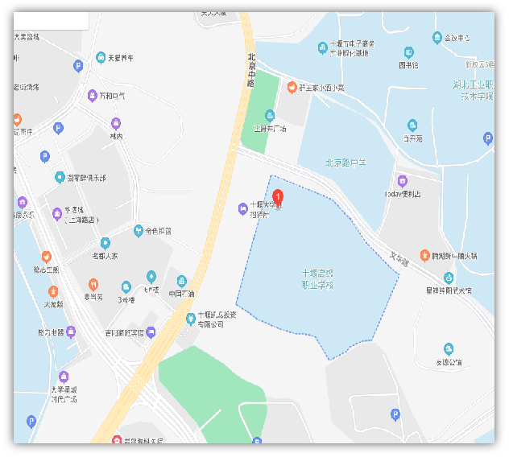

附件3

2021年十堰市教育局所属学校公开招聘教师笔试

考生健康声明及安全考试承诺书

|  |  |
| --- | --- |
| 姓名：                        身份证号： | |
| 面试前14日内，本人及家人是否出现发热、乏力、咳嗽、呼吸困难、腹泻等症状 | 否£                        是£ |
| 面试前14日内是否具有中高风险区旅居史 | 否£                         是£ |
| 是否接触境外返堰人员或中高风险区返堰人员 | 否£                         是£ |
| 考生考试安全承诺 | 本人已认真核对旅居史、接触史、健康状况等疫情防控重点信息，符合参加面试的健康条件，愿意积极配合工作人员进行防疫检测、询问、排查、送诊等。如因隐瞒或违反考试疫情防控要求，引起检疫传染病传播或者有引起传播严重危险而影响公共安全的，本人自愿取消面试资格，并承担由此引起的法律责任，自愿接受相关法律法规的处置。 |

****本人手写签名（捺手印）：****

****2021年   月    日****